BLÜCHER Abdeckung CIRCLE COPENHAGEN
BLÜCHER Germany

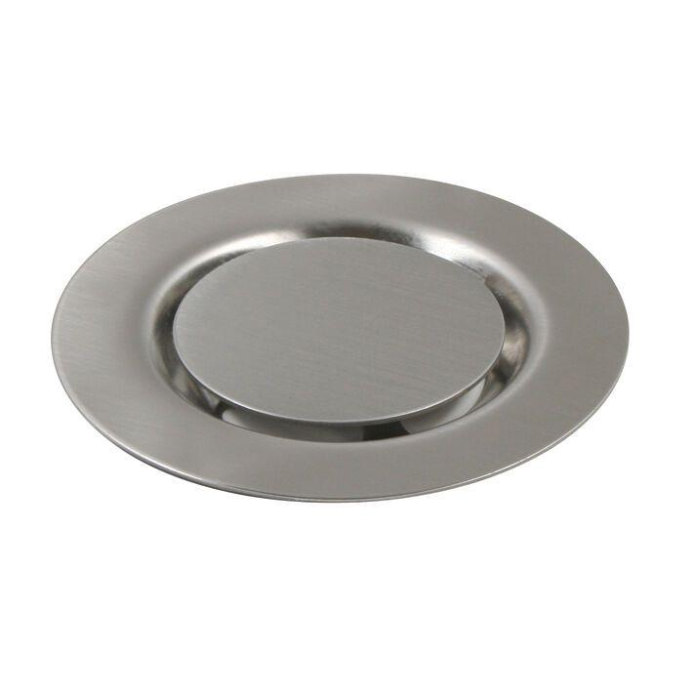Eigenschaften
Art Zubehör
Abdeckung
Werkstoff
Edelstahl
Breite (mm)
160,00 - 169,00
Höhe (mm)
18,00 - 20,00
Länge (mm)
160,00 - 169,00
Gewicht (kg)
0,68

